29.4.2017 13,00 Oslava sv. Vojtěcha na návsi ve Vojtěšíně
Letos v mezinárodním duchu

Dle vylosovaných zemí připraví každý dům typické národní jídlo a dle uvážení i prezentaci dané země ( typické oblečení, zakomponování vlajky do výzdoby na stole apod.)
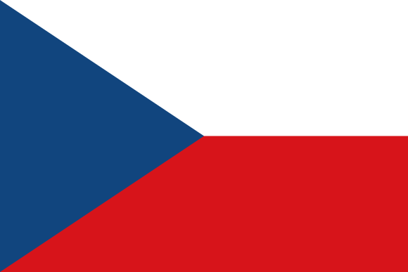 Morava = Eva a Franta
Itálie = Katka a Mario
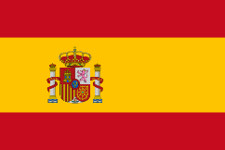 Španělsko = Marta + Laďa
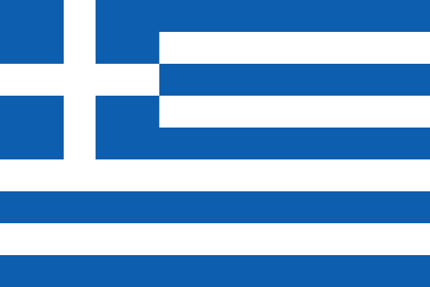 Řecko = Boženka + Radko
Maďarsko = Jaruška + Milan
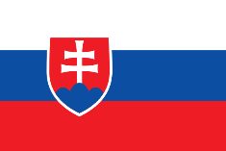 Slovensko = Evža + Luděk
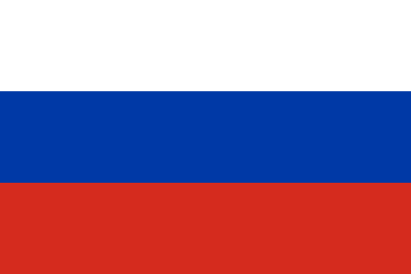 Rusko = Zdenek
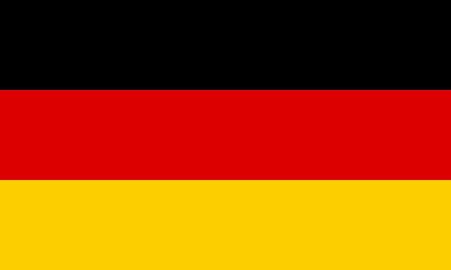 Německo = Eva + Vašek chatička
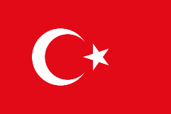 Turecko = Slávka a Corina
Pokud by se chtěl zúčastnit někdo další zbyla nám Francie, Anglie.Počítejte s účastí cca 30 lidí

